

Formação em Contexto de Trabalho

Curso Profissional de Gestão e Programação De Sistemas Informáticos
Ciclo de formação 2013/2016


Desenvolvimento de software
Março, 2015
Ruben Rodrigues

Declaro que este trabalho se encontra em condições de ser apresentado a provas públicas.

O Professor Orientador

_________________________
Barreiro, Março de 2015

Agradecimentos
Para começar, gostaria de agradecer a todos os professores que me acompanharam e aos funcionários da Escola Profissional Bento de Jesus Caraça por me darem as condições necessárias para estagiar e a oportunidade do mesmo.
Gostaria também de agradecer aos funcionários da entidade acolhedora que me deram umas boas vindas, ofereceram boas condições de trabalho e por me darem a oportunidade de ganhar experiência na área de trabalho.

Índice
Introdução 6
Caracterização da Entidade 7
Descrição e análise das atividades desenvolvidas 8
Planificação 8
Inicio da Base de Dados 8
Desenvolvimento da Base de Dados 8
Base de Dados 10
Modelo Relacional 22
Código MySQL 32
Criação das diferentes páginas 43
Conclusões 44
Referências 45
Anexos 46
Anexo 1 – Imagem sobre Tutorial de MS Word para que permite contar páginas, palavras, caracteres, parágrafos e linhas 46

Índice de Imagens
Figura 1 Diagrama de Entidades e Relações 11
Figura 2 Base de Dados - Utilizador e TipoUtilizador 12
Figura 3 Base de Dados - Utilizador e Vistoria 13
Figura 4 Base de Dados - Vistoria e Condominio 14
Figura 5 Base de Dados - Condominio e Condomino 16
Figura 6 Base de Dados - Condomino e Reunião 17
Figura 7 Base de Dados - Reuniões e Condominios 18
Figura 8 Base de Dados - Condominios e Lâmpadas 19
Figura 9 Base de dados - Lampada e TipoLampada 21
Figura 10 Modelo Relacional 23
Figura 11 Modelo Relacional - Utilizador e TipoUtilizador 24
Figura 12 Modelo Relacional - Utilizador e Vistoria 25
Figura 13 Modelo Relacional - Vistoria e Comdominio 26
Figura 14 Modelo Relacional - Condominio e Condomino 27
Figura 15 Modelo Relacional - Condomino e Reuniões 28
Figura 16 Modelo Relacional - Reuniões e Condominio 29
Figura 17 Modelo Relacional - Condominio e Lampadas 30
Figura 18 Modelo Relacional - Lampadas e TipoLampada 31
Figura 19 Código MySQL - Create Database 33
Figura 20 Código MySQL - TipoUtilizador 34
Figura 21 Código MySQL - TipoLampada 35
Figura 22 Código MySQL - Utilizador 36
Figura 23 Código MySQL - Vistoria 37
Figura 24 Código MySQL - Condominio 38
Figura 25 Código MySQL - Condomino 39
Figura 26 Código MySQL - Reuniões 40
Figura 27 Código MySQL - Condominio_Reunioes 41
Figura 28 Código MySQL - Condomino_Reuniões 42
Figura 29 - Logótipo PHP 43

Introdução
Este relatório surge do desenvolvimento da Formação em Contexto de Trabalho (FCT), realizada na empresa Certifácil. Esta formação é integrada no curso de Gestão e Programação de Sistemas Informáticos.
Para a realização desta FCT, tive como professor orientador, o professor Fábio Varanda e como tutor, o Sr. Helder Vicente.
Neste estágio tenho como objetivos pessoais, ter uma boa adaptação ao local de estágio, dar-me bem com todos dentro e relacionados com a entidade acolhedora, adquirir novos métodos de trabalho e conhecimentos, manter uma boa atitude e iniciativa, melhorar o meu trabalho em equipa e habilidade de socialização. Como objetivos profissionais tenho: dominar melhor as linguagens de programação PHP e MySQL, melhorar a minha habilidade de criar um site usando a framework Foundation, aprender o máximo possivel e fazer um bom estágio.

- Objetivos específicos (podem consultar o Doc.8 – Organização e Desenvolvimento de FCT, ponto 1 – Conteúdo Funcional, mas não podem copiar o texto que EU FIZ)

Caracterização da Entidade
A Certifácil é localizada no Barreiro na rua Candido de Oliveira, 69B que se especializa em gestão e manutenção de condominios, é constituida por .
Missão
- .Setores/nº de Trabalhadores
Faixa etária
- Fluxo económico + capital social
- Plano anual (objetivos da empresa para o ano? O que se pretende atingir este ano?)
- Trabalho desenvolvido
➔Organograma⬅

Se for IPSS:
-Estatutos (colocar em anexo)
- Composição dos órgãos sociais
- Estatuto legal da associação
- Plano de atividades (se existir é para colocar em anexo)
Estes documentos são para colocar em anexo, e na caracterização da entidade deve haver um texto sobre estes anexos.

Descrição e análise das atividades desenvolvidas

Planificação

Foi pedido um site com base de dados onde se pode gerir os condominios, tem que ter toda a informação necessária sobre os condominios e condominos, tem de conter opções para eliminar e editar condominios e alterar informação de condominos.
Planiei a ordem das ações necessarias e os materiais que iria precisar para iniciar o projeto.
Começando pelo layout das paginas, passando para a base de dados, começando então a criaçãm das páginas e a ligaçam das páginas á base de dados.

Inicio da Base de Dados

Começei com o Diagrama de Entidade e Relações (DER) em papel.
Não foi dificil, a unica dificuldade foi a falta de conhecimento sobre algumas das entidades necessárias. Esta dificuldade foi ultrapassada com ajuda do tutor que me explicou tudo sobre as entidades.
O Modelo Relacional veio depois do DER seguido pelo código MySQL.
Depois de fazer tudo em papel, passei para o computador.

Desenvolvimento da Base de Dados

Utilizando o Paint, recriei o DER que tinha feito anteriormente.
Criei um documento word a explicar todas as entidades, atributos e as relações entre entidades.
Utilizando o mesmo recriei o MR explicando todas as tabelas o melhor possivel.
Passei então para o Código MySQL, primeiro fiz em Notepad para puder guardar e fazer back-ups, depois é que iniciei o WampServer e utilizando PhPMyAdmin inseri o código no servidor criando a base de dados para a plataforma.
A base de dados sofreu várias alterações ao longo do tempo até chegar á versão final (?).
Inicio da Plataforma de Gestão Certifácil (Imagens em anexo)

Comecei por desenhar mais ou menos o layout das páginas principais que iria precisar para a plataforma em papel para ter uma pequena ideia do que teria de fazer.
Utilizando o framework Foundation iniciei a criação da plataforma com a página Login. Coloquei o Logotipo da entidade no canto superior esquerdo de cada página e o painel Login no centro da página.
Demorei um pouco até conseguir centrar o painel Login.
Desenvolvimento da Plataforma de Gestão Certifácil
Depois da página de Login passei para a página que se irá tornar no Menu Principal da plataforma, onde se poderá aceder a todas as outras páginas na plataforma.
O Menu Principal é a parte principal da plataforma através da qual se pode aceder a todas as funcionalidades da plataforma tais como Condominios, Reuniões e Vistorias.
O Menu Principal é constituido por um painel no centro da página que contem um Dropdown Button chamado Gestão de Condominios que irá mostrar as opções Condominios e Vistorias, debaixo do Dropdown Button está um butão para aceder ás reuniões marcadas e outro para sair da aplicação.
Quando o Menu Principal estáva a ser criado tive problemas com o Dropdown Button visto que estáva a funcionar como se fosse um botão normal, este problema foi resolvido consultando os documentos do framework Foundation.
Quando acabei o Menu Principal comecei a fazer a página Condominios onde se pode adicionar e gerir condominios anteriormente adicionados pelos utilizadores, a página contem butões para adicionar e remover condominios. Pode-se aceder aos condominios por clicar nos seus nomes na lista, mostrando a página que pertence ao condomio.
Cada condominio contem os condominos que lá moram, butões para adicionar e remover condominos três Select Boxes, uma para selecionar o tipo de lampada, uma para adicionar lampadas compradas pelo condominio, outra para adicionar lampadas gastas pelo condominio e um botão para guardar as alterações e enviar qualquer informação sobre o uso de lampadas para a página de vistorias.
Tive alguma dificuldade a fazer com que tudo ficasse no sitio que eu queria, o que foi resolvido com um pouco de tempo e ajustes ao layout.
Quando acabei a parte dos condominios passei para as vistorias.
Comecei por criar a opção Vistorias no butão Gestão de Condominios.

Base de Dados

Esta base de dados foi desenvolvida para a plataforma de gestão da Certifácil.
Os requesitos obrigatórios para a base de dados era permitir utilizar um sistema de login, permitir registar e editar vistorias, condominios e condominos. Também era óbrigatório fazer um stock de lampadas e os seus tipos. Adicionei 2 coisas que achei fazer por bem, marcação de reuniões na base de dados e tipos de utilizador tais como Administradores que podem adicionar e editar as informações e Utilizadores normais que não podem alterar ou adicionar nada.
Comecei por desenhar o Diagrama de Entidades e Relações (DER) em papel com todos os requesitos primários obrigatórios e outro com as coisas adicionais que decidi fazer, depois de deicidir as entidades e os atributos para cada entidade comecei a desenhar o DER com a entidade Utilizador e a partir dessa entidade passei para as entidades TipoUtilizador e Vistoria, da entidade Vistoria passei para a entidade Condominio e a partir dessa entidade desenhei o resto do DER.
Depois de desenhar o DER comecei o Modelo Relacional (MR), também em papel. Comecei pela tabela Utilizadores, seguindo a mesma ordem que o DER.
Quando acabei o DER e o MR verifiquei tudo e procedi para o Código MYSQL também em papel.
Procedi para passar o DER e o MR para computador utilizando o Paint e o Código MySQL para PHPMyAdmin utilizando PHPMyAdmin.

Diagrama de Entidades e Relações

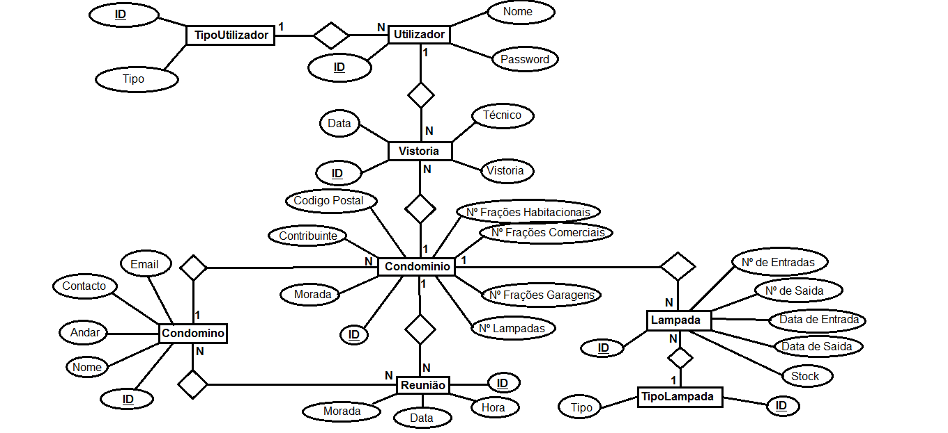
Figura 1 Diagrama de Entidades e Relações

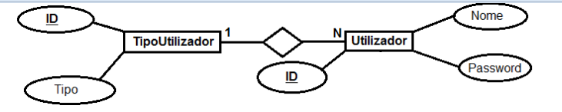
Figura 2 Diagrama de Entidades e Relações - Utilizador e TipoUtilizador

Entidade Utilizador
Guarda e submete as informações dos utilizadores tais como nome e password.
Atributos: Nome, Password e ID.
O Nome serve para guardar o nome do utilizador.
A Password guarda a password do utilizador.
ID é a chave primária da entidade.
Entidade TipoUtilizador
É para guardar e definir o tipo dos Utilizadores.
Atributos: Tipo e ID.
Tipo irá definir o tipo do utilizador.
ID é a chave primária da entidade.
Relação: Utilizador [N] ➔ [1] TipoUtilizador
Um utilizador só pode ter um tipo. Um tipo de utilizador pode ter vários utilizadores.
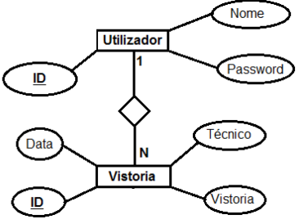
Figura 3 Diagrama de Entidades e Relações - Utilizador e Vistoria
Entidade Utilizador
Guarda e submete as informações dos utilizadores tais como nome e password.
Atributos: Nome, Password e ID.
Entidade Vistoria
Serve para guardar os registos das vistorias feitas atraves da pagina de Vistorias.
Atributos: Técnico, Data, Vistoria e ID.
Técnico é o nome do técnico que fez a vistoria.
Data é onde fica a data de quando a vistoria foi feita.
Vistoria é um breve relatório da vistoria que foi feita.
Relação: Utilizador [1] ➔ [N] Vistoria
Um utilizador pode fazer várias vistorias.Uma vistoria só é feita por um utilizador.
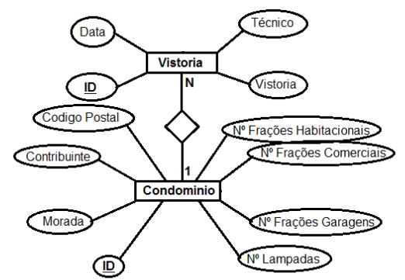
Figura 4 Diagrama de Entidades e Relações - Vistoria e Condominio

Entidade Vistoria
Serve para guardar os registos das vistorias feitas atraves da pagina de Vistorias.
Atributos: Técnico, Data, Vistoria e ID.
Entidade Condominio
Serve para guardar os condominios, a sua localização ,o codigo postal os nºs de frações habitacionais, comerciais e garagens que os condominios têm e os condominos que lá moram.
Atributos: Codigo Postal; Contribuinte; Morada; Nº Frações Habitacionais; Nº Frações Comerciais; Nº Frações Garagens; Nº Lâmpadas; ID.
O Codigo Postal regista o codigo postal do condominio.
O Contribuinte regista o número contribuinte do condominio.
A Morada é onde será guardada a morada do condominio.
O Nº Lampadas serve para gerir o número de lampadas recebidas e utilizadas pelo condominio.
O Nº Frações Habitacionais é para registar a quantidade de Frações Habitacionais de um condominio.
O Nº Frações Comerciais regista a quantidade de Frações Comerciais (Lojas) num condominio.
O Nº Frações Garagens regista o número de garagens num condominio.
ID é a chave primária para contar o número de Condominios registados.
Relação: Vistoria [N] ➔ [1] Condominio
Uma vistoria é feita a um só condomínio. Um condomínio terá várias vistorias.

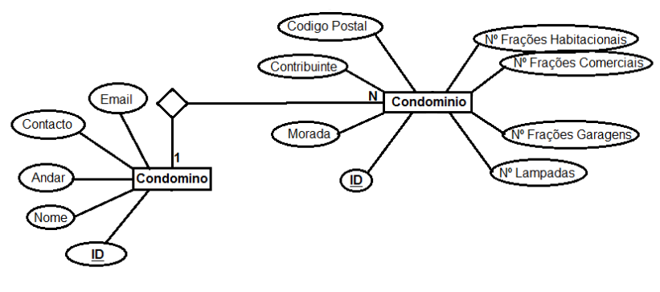
Figura 5 Diagrama de Entidades e Relações - Condominio e Condomino

Entidade Condominio
Serve para guardar os condominios, a sua localização ,o codigo postal os nºs de frações habitacionais, comerciais e garagens que os condominios têm e os condominos que lá moram.
Atributos: Codigo Postal; Contribuinte; Morada; Nº Frações Habitacionais; Nº Frações Comerciais; Nº Frações Garagens; Nº Lâmpadas; ID.
Entidade Condomino
Serve para registar as informações dos condominos registados.
Atributos: Email; Contacto; Andar; Nome; ID.
O Email irá registar o email do condomino.
O Contacto irá guardar o número de telemovel ou telefone do condomino.
O Andar guarda o andar onde o condomino mora.
O Nome é o nome do condomino.
ID é a chave primária onde irá registar o ID do Condomino.
Relação: Condominio [N] ➔ [1] Condomino
- Um condominio só pertence a um condomino.Um condomino pode pertencer a vários condominios.
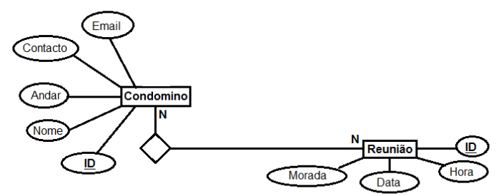
Figura 6 Diagrama de Entidades e Relações - Condomino e Reunião

Entidade Condomino
Serve para guardar as informações dos condominos registados.
Atributos: Email; Contacto; Andar; Nome; ID.
Entidade Reuniões
Regista as informações de onde e quando são as reuniões.
Atributos: Morada; Data; Hora; ID.
A Morada é onde irá decorrer a reunião.
Data é o dia, mês e ano em que irá decorrer a reunião.
Hora é a hora e minutos do dia em que irá decorrer a reunião.
ID é a chave primária onde irá registar o ID da reunião.
Condomino [N] ➔ [N] Reunião
-Um condomino pode ir a várias reuniões e uma reunião tem vários condominos.
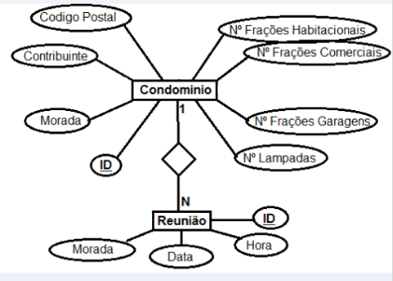
Figura 7 Diagrama de Entidades e Relações - Reuniões e Condominios

Entidade Reunião
Regista as informações de onde e quando são as reuniões.
Atributos: Morada; Data; Hora; ID.
Entidade Condominio:
Serve para guardar os condominios, a sua localização ,o codigo postal os nºs de frações habitacionais, comerciais e garagens que os condominios têm e os condominos que lá moram.
Atributos: Codigo Postal; Contribuinte; Morada; Nº Frações Habitacionais; Nº Frações Comerciais; Nº Frações Garagens; Nº Lâmpadas; ID.
Reunião [N] ➔ [1] Condominio
-Uma reunião só se pode realizar em um condominio mas um condominio pode fazer várias reuniões.
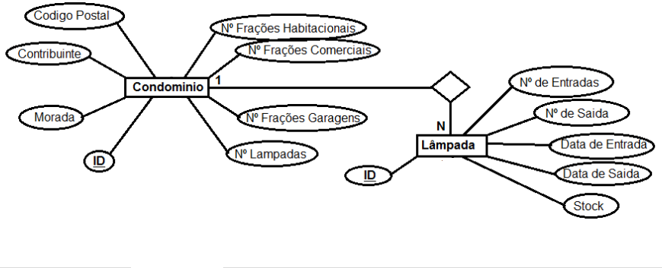
Figura 8 Diagrama de Entidades e Relações - Condominios e Lâmpadas

Entidade Condominio
Serve para guardar os condominios, a sua localização ,o codigo postal os nºs de frações habitacionais, comerciais e garagens que os condominios têm e os condominos que lá moram.
Atributos: Codigo Postal; Contribuinte; Morada; Nº Frações Habitacionais; Nº Frações Comerciais; Nº Frações Garagens; Nº Lâmpadas; ID.
Entidade Lampada
Para guardar as lâmpadas compradas e as lampadas utilizadas, as datas em que foram compradas e usadas e as que ainda estam em stock.
Atributos: Nº de Entradas; Nº de Saidas; Data de Entrada; Data de Saida; Stock; ID.
O Nº de Entradas é onde é registada a quantidade de lampadas que os condominios compram para a Certifácil.
No Nº de Saidas é registado no número de lampadas utilizadas.
Em Data de Entrada é onde fica registada a data em que os condominios compraram lampadas.
Em Data de Saida é onde se regista a data em que foram utilizadas as lampadas.
O Stock é o registo de toda a informação relacionada com as lampadas, número de entradas, saidas e as datas de entradas e saidas.
Relação: Condominio [1] ➔ [N] Lâmpada
Um condominio pode ter várias lâmpadas. Uma lâmpada só pode estar em um condominio.
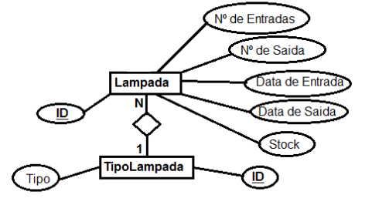
Figura 9 Diagrama de Entidades e Relações - Lampada e TipoLampada

Entidade Lampada
Para guardar as lâmpadas compradas e as lampadas utilizadas, as datas em que foram compradas e usadas e as que ainda estam em stock.
Atributos: Nº de Entradas; Nº de Saidas; Data de Entrada; Data de Saida; Stock; ID.
Entidade TipoLampadas
Serve para guardar e identificar os tipos de lâmpadas.
Atributos: Tipo; ID.
O Tipo é o tipo de lampadas.
ID é a chave primária que irá definir o ID dos tipos de lampada.
Lâmpada [N] ➔ [1] TipoLâmpada
Uma lâmpada só pode ter um tipo. Existem várias lampadas do mesmo tipo.

Modelo Relacional

O modelo relacional é uma forma de representar as relações entre as entidades do DER em forma de tabelas.

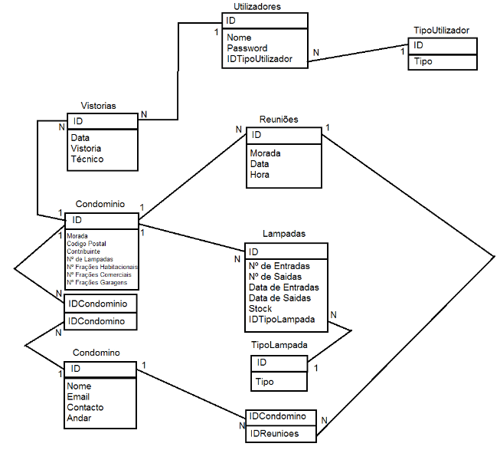
Figura 10 Modelo Relacional

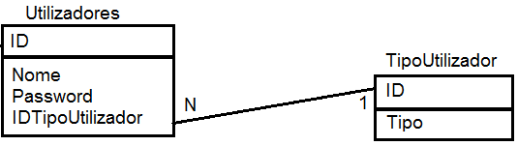
Figura 11 Modelo Relacional - Utilizador e TipoUtilizador

A entidade Utilizador deu origem à tabela Utilizadores e a entidade TipoUtilizador deu origem à tabela TiposUtilizadores.
Como um utilizador tem que ter um determinado tipo a chave primária da tabela TiposUtilizadores passa a chave estrangeira na tabela Utilizadores.

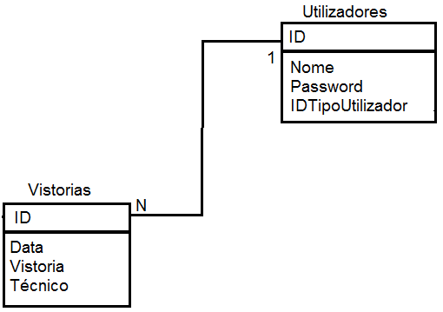
Figura 12 Modelo Relacional - Utilizador e Vistoria

A entidade Vistorias deu origem à tabela Vistorias.
A tabela Utilizadores está ligada á tabela Vistorias através do atributo primário (ID) de ambas as tabelas.
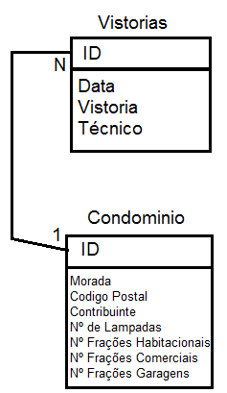
Figura 13 Modelo Relacional - Vistoria e Comdominio

O atributo Condominio deu origem à tabela Condominio que liga à tabela Vistorias através do atributo primário ID de ambas as tabelas.

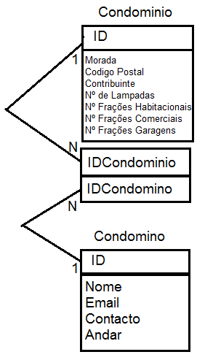
Figura 14 Modelo Relacional - Condominio e Condomino

A entidade Condomino deu origem à tabela Condomino.
As tabelas Condominio e Condomino têm uma relação de [N]➔[N] dando origem à tabela Condominio_Condomino que contem as chaves primárias de ambas e passa as chaves primárias para chaves estrangeiras, ligando as tabelas Condominio e Condomino.

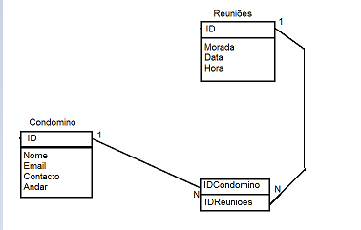
Figura 15 Modelo Relacional - Condomino e Reuniões

A entidade Reunião deu origem á tabela Reuniões que tem uma relação de [N]➔[N] com a tabela Condomino o que originou a tabela Condomino_Reuniões.

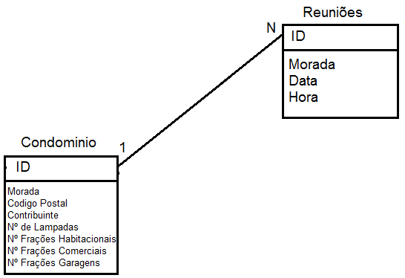
Figura 16 Modelo Relacional - Reuniões e Condominio

As tabelas Condominio e Reuniões estão interligadas como explicado na descrição da Figura 7.

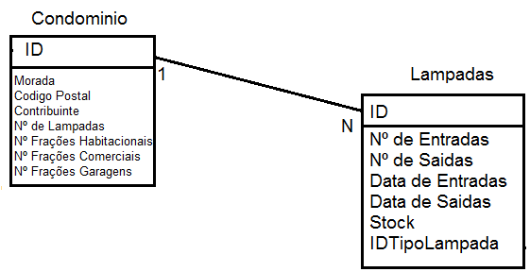
Figura 17 Modelo Relacional - Condominio e Lampadas

A entidade Lampada deu origem à tabela Lampadas que liga com a tabela Condominio.

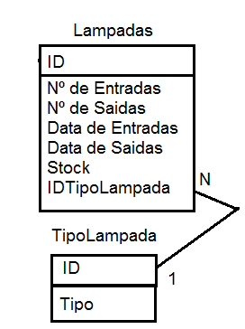
Figura 18 Modelo Relacional - Lampadas e TipoLampada

As lampadas têm que ter um certo tipo, a chave primária da tabela TipoLampada passa a chave estrangeira na tabela Lampada.

Código MySQL

O código MySQL é o que vai para o Wamp Server, utilizando PHPMyAdmin inseri o código que estáva feito em papel para o MySQL.
Iniciei o código por criar a base de dados e por criar as tabelas TipoUtilizador e TipoLampada devido ás chaves estranjeiras e depois segui a mesma ordem que segui no DER e no MR, começando com a tabela Utilizadores.

Figura 19 Código MySQL - Create Database

O código “Create Database” serve para criar uma nova base de dados.

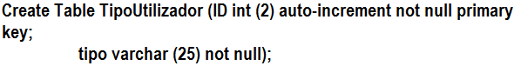
Figura 20 Código MySQL - TipoUtilizador

“Create Table” cria uma nova tabela.
“Auto-Increment” serve para aumentar automaticamente o ID por 1 cada vez que um tipo de Utilizador é criado.
“ID” é a chave primária e é do tipo INT que só aceita que sejam inseridos números com digitos até à quantidade definida entre os parentises, neste caso o número máximo (de 2 digitos) seria 99, ou seja, o máximo de ID’s é
“Primary key” declara uma chave para se tornar na chave primária da tabela.
A variavel tipo é do tipo varchar que permite utilizar a quantidade de characteres especificada dentro do parentises (**) que neste caso é 25 characteres.
“Not null” significa que o campo necessita ser preenchido.

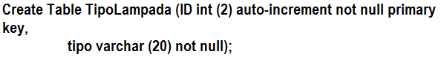
Figura 21 Código MySQL - TipoLampada

Esta parte do codigo cria a tabela TipoLampada que tem como chave primária ID e a variavel tipo que é varchar para dár um nome a cada tipo de lampada. Permite a adição de vários tipos de lampadas.

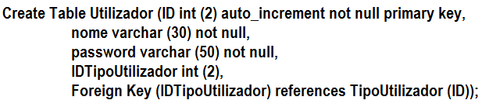
Figura 22 Código MySQL - Utilizador

Esta parte do codigo serve para criar a tabela Utilizador, com as variaveis nome e password e irá verificar a informação do utilizador.
Se um atributo for null ou se não tiver a dizer not null ou null é null.

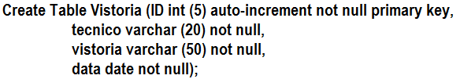
Figura 23 Código MySQL - Vistoria

Esta parte do código serve para criar a tabela Vistoria em PhPMyAdmin com os atributos referenciados no DER (Figuras 1, 3 e 4) e no MR (Figuras 10, 12 e 13).

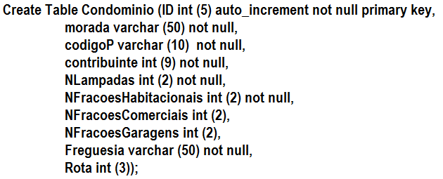
Figura 24 Código MySQL - Condominio

O código acima representa a tabela Condominio em PhPMyAdmin que já foi préviamente explicado(Páginas 14 e 15).

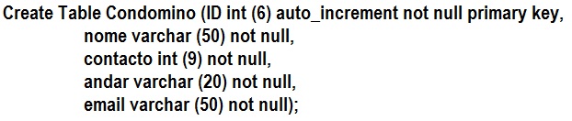
Figura 25 Código MySQL - Condomino

Esta parte do código representa a tabela da entidade Condomino préviamente vista no DER(Figuras 1, 5 e 6) e no MR(Figuras 10, 14 e 15).

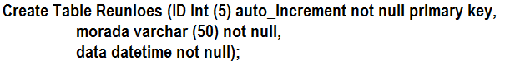
Figura 26 Código MySQL - Reuniões

Esta parte do código irá criar a tabela Reunioes com os atributos préviamente vistos no DER(Figuras 1, 6 e 7) e no MR(Figuras 10, 15 e 16).

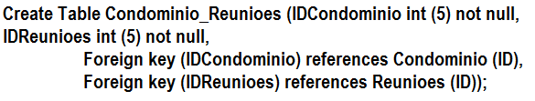
Figura 27 Código MySQL - Condominio_Reunioes

Aqui está representada a parte do código que representa a ligação de [N]➔[N] entre as tabelas Condominio e Reunioes que deu origem á tabela Condominio_Reunioes.
“Foreign key” é utilizado em PhPMyAdmin para definir ou declarar uma chave estrangeira.“References” é para referenciar a tabela de onde a chave vem.

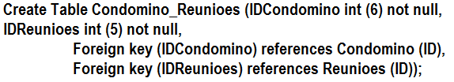
Figura 28 Código MySQL - Condomino_Reuniões

Aqui esta representada a ligação de [N]➔[N] entre tas tabelas Condominio e Reunioes em código PhPMyAdmin que deu origem á tabela Condomino_Reunioes.

Criação das diferentes páginas

- Código HTML básico criado para cada uma das páginas e explicado. Por exemplo: Se para uma determinada aplicação utilizam uma estrutura com uma tabela, com 5 linhas e 3 colunas, devem explicar o porquê dessas decisões.
- A explicação das atividades deve estar acompanhada de imagens por forma a ajudar na compreensão do trabalho efetuado

Figura 29 - Logótipo PHP

- Se existir base de dados, nesta parte deve também estar explicada a forma como fazem a ligação à base de dados. Qual foi o servidor utilizado.

Conclusões

(Deve ser feita sob forma de texto)

- Tirar conclusões sobre as aprendizagens efetuadas durante o estágio (o que aprenderam em cada atividade? Como? Porquê? Para que serve?)
- O que mudou neles sobre a perceção ao mundo do trabalho? O que mudou neles durante esse período?
- Constatar que cumpriu/deu resposta (ou não) aos objetivos enunciados no início deste trabalho. Explicar porque considera que cumpriu (ou não) cada um dos objetivos propostos inicialmente nesta Formação em Contexto de Trabalho.
- Explicar a importância desta FCT na sua vida social/escolar/profissional
- Identificar as dificuldades encontradas na FCT e explicar como as ultrapassou (devem ser muito descritivos nesta parte). Por exemplo, se sentiram dificuldades em encontrar informação/ dificuldade de integração/ etc…/ devem contar exatamente o que fizeram para conseguir diminuir ou eliminar estas situações.

Referências

Portais web,
Doc´s FCT
Regulamentos da Entidade – indicar quais, ver com o tutor da entidade)

Exemplos:

- C# - Introdução de dados em MySQL
http://pplware.sapo.pt/tutoriais/tutorial-c-%E2%80%93-insercao-de-dados-em-mysql/

- Tutoriais de MS Word
http://pplware.sapo.pt/category/tutoriais/word/

Anexos
Tudo aquilo que utilizaram para o vosso trabalho mas que não incluíram no relatório, por exemplo, por uma questão de gestão do espaço.
(fotografias, tabelas, código fonte, etc……..)
Exemplos:

Anexo 1 – Imagem sobre Tutorial de MS Word para que permite contar páginas, palavras, caracteres, parágrafos e linhas
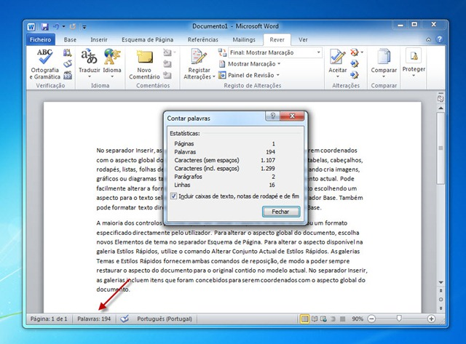

INFORMAÇÃO ADICIONAL
Letra Arial para todo o documento
Todos os títulos têm que estar a negrito e alinhados à esquerda
Título 1: letra 14
Título 2: letra 13
Título 3: letra 12
Título 4: letra 12, itálico
O vosso relatório de Formação em Contexto de Trabalho deverá ter entre 20 a 30 páginas, redigidos em tipo de letra Arial, tamanho 12, espaçamento entre linhas 1,5, Justificado.
Todas as imagens que se encontrem no corpo do texto devem estar legendadas, por forma a permitir fazer índice automático de imagens.
As legendas devem estar escritas a preto, Arial, tamanho 12, de acordo com o exemplo que se encontra nas atividades desenvolvidas.
Cada novo capítulo do relatório deve estar numa nova página, devendo existir quebras de página, sempre que necessário.
Os anexos devem um título perfeitamente explicativo e deverão ser entregues em formato digital.
Ao utilizarem siglas:
- A primeira vez deve aparecer no texto o nome completo seguido da sigla entre parêntesis. Exemplo: “…. Formação em Contexto de Trabalho (FCT)…”
- A partir da segunda vez deve aparecer apenas a sigla. Exemplo: “… FCT …”
ENTREGA de RELATÓRIO + POWERPOINT:
A Impressão, encadernação e gravação do CD é providenciada pela escola desde que os alunos cumpram as datas de entrega dos documentos via e-mail ou presencialmente na secretaria com uma pen, após aprovação do relatório por parte do professor orientador.

